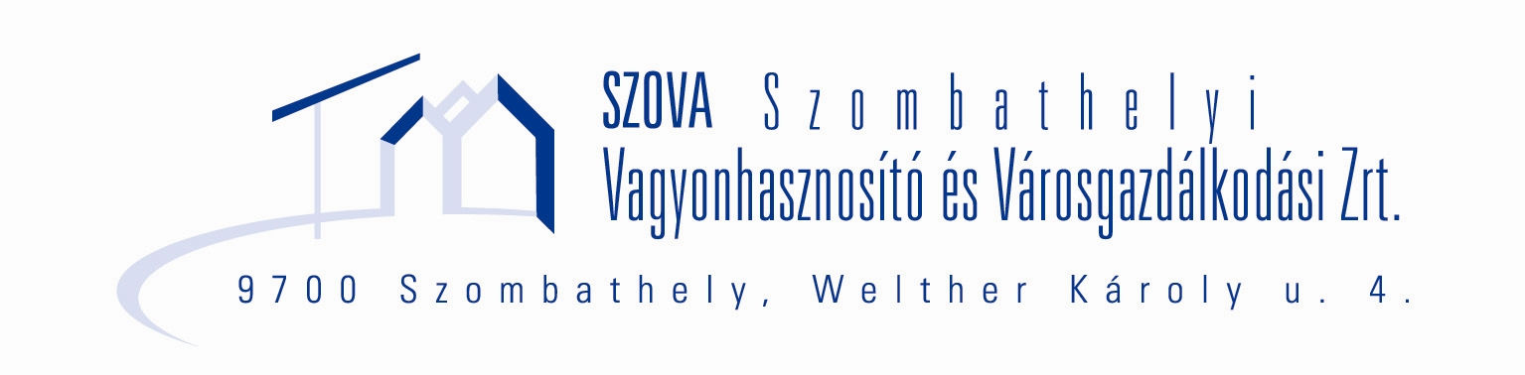


SZOVA Szombathelyi Vagyonhasznosító és
Városgazdálkodási ZRt.

9700 Szombathely, Welther K. u. 4.
Nyilvántartó szerv: Vas Megyei Bíróság mint Cégbíróság
Cégjegyzékszám: Cg.18-10-100680
Telefon:(94) 314-040, Fax: (94) 314-743
E-mail: titkarsag@szova.hu
Internet:www.szova.hu



Dr. Ipkovich György
SZMJV Polgármestere
Polgármesteri Hivatal
Szombathely
Kossuth Lajos u. 1-3.

9700

Tárgy: Előterjesztés

ELŐTERJESZTÉS
Szombathely Megyei Jogú Város Közgyűlésének 2009. szeptember 24-i ülésére

A társaság Szervezeti és Működési Szabályzatának módosítása

Tisztelt Polgármester Úr!

A SZOVA Szombathelyi Vagyonhasznosító és Városgazdálkodási ZRt-nél a hatékonyabb működés megvalósítása, valamint a törzsház-modellnek megfelelő holding-típusú átalakulás előkészítése a szervezeti struktúra újragondolását igényli, így szükségessé vált a társaság Szervezeti és Működési Szabályzatának módosítása.
A SZOVA ZRt. elkészíttetett egy javaslatot a társaság új szervezeti felépítésére vonatkozóan, amelyet a társaság Igazgatósága 2009. júniusi ülésén tárgyalt, és az alábbi határozatot hozta:

52/2009 (VI.17.) IG határozat
Az Igazgatóság a társaság szervezeti átalakítása tárgyában egyhangúlag úgy döntött, hogy a bemutatott koncepcióban foglaltak továbbvitelét támogatja azzal, hogy a Városfejlesztési és az Ipari parki tevékenységnek a struktúrába történő beillesztése a jogi és a gazdaságfejlesztési koherenciák tisztázását követően, annak megfelelően legyen végrehajtva.
Az Igazgatóság egyúttal felhatalmazza a vezérigazgatót, hogy a szükséges dokumentumokat a Közgyűlés, az Igazgatóság illetve a Felügyelő Bizottság szeptemberi ülésére készítse elő, a kapcsolódó személyi döntéseket pedig saját hatáskörben hajtsa végre.

Az Igazgatóság észrevételeivel korrigált javaslat, valamint a módosított Szervezeti és Működési Szabályzat – amely a vonatkozó jogszabályban előírtaknak megfelelően az érdekképviseleti szervek számára véleményezésre továbbításra került – a jelen előterjesztés mellékletét képezi.

A Szervezeti és Működési Szabályzatban átvezetésre kerültek a fent említett szervezet- és működésbeli változások, továbbá a nem kötelezően az ezen dokumentumban szabályozandó kérdések, illetve a redundanciák (párhuzamos rendelkezések) törlésre kerültek.

A társaság Alapító Okiratának VIII. 2. pontja alapján a Szervezeti és Működési Szabályzatának elfogadására az Igazgatóság, míg a jóváhagyására a Közgyűlés jogosult. Az Alapító Okirat VIII. 6. pontja alapján az alapító kizárólagos hatáskörébe tartozó összes döntést köteles előzetes véleményével ellátni a Felügyelő Bizottság is.

A SZOVA ZRt. Igazgatósága 2009. szeptember 17-i, míg a Felügyelő Bizottsága a 2009. szeptember 15-i ülésén tárgyalja a Szervezeti és Működési Szabályzat módosítását.

Kérem a T. Közgyűlést, hogy a fentieket megtárgyalni és az alábbi határozatot meghozni szíveskedjen:

…/2009. (IX.24.) Kgy. számú határozat

A Közgyűlés a SZOVA Szombathelyi Vagyonhasznosító és Városgazdálkodási ZRt. Szervezeti és Működési Szabályzatának módosítását a jelen előterjesztéshez mellékelt okiratban foglalt tartalommal jóváhagyja. A Közgyűlés felhatalmazza a polgármestert, hogy a SZOVA ZRt. egységes szerkezetű Alapító Okiratát a Szervezeti és Működési Szabályzat által érintett változások átvezetését követően aláírja.

Szombathely, 2009. szeptember 04.

Tisztelettel:

Dr. Németh Gábor
vezérigazgató
Mellékletek:
- A SZOVA ZRt. Szervezeti és Működési Szabályzat tervezete.
- Jelentés a SZOVA ZRt. új szervezeti felépítéséről.

